面向对象程序设计
实验报告书

实验名称： 虚函数与虚基类的实现与应用

学 号： 2018214972
姓 名： 黄炎森

评语：

成绩： 指导教师：

批阅时间： 年 月 日

一 实验目的和要求

（1） 目的：熟悉面向对象程序设计的一般方法；掌握C++语言程序设计的语法知识；学会综合应用课程所学知识，利用面向对象思想对现实世界进行模拟。
（2） 要求：选择合适的现实对象进行面向对象建模；用C++对模型进行程序设计；应用尽量多本课程的知识和概念。

二 实验内容
所选对象的描述，达到的目标：
1.目标：掌握多态的概念
掌握派生类的虚函数的使用方式
实践抽象类、多继承、类型兼容、虚基类、虚函数
- 对象描述：
CGraph //图形抽象类(虚基类)
class Rectangle:virtual public CGraph //矩形
class ellipse:virtual public CGraph //椭圆
class CRoundRect: public Rectangle, public ellipse//圆角矩形类，让CGraph在其中只有一份备份
class CPPage//一页PPT

设计中应该用到的概念和知识点：
1.多继承的构造与析构
2.虚基类CGraph，使得多继承中CGraph只有一份
3.虚函数作为接口，利用类型为CGraph* 的vector存储各由CGraph继承来的图形对象
4.抽象类CGraph，不能实例化，为继承类通过指针或引用提供函数调用接口
5.vector的使用

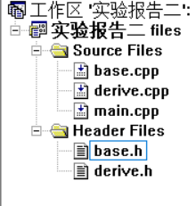
三 实验环境
VC++6.0

四 设计思想及实验步骤
CGraph

Rectangle
ellipse

CRoundRect

CPPage类：以vector<CGraph*>V 以及各种图形的个数 作为数据成员

主要思想：
- 让Rectangle和Ellipse虚继承CGrap，使得在构造CRoundRe时，调用CGrap的构造函数
- 在CGrap中设置虚函数，方便CGrap*指针指向不同继承类时的动态联编
- 在CGrap中设置纯虚函数，使其成为抽象类，提供函数接口
- 多继承类CRoundRe，依然可以对纯虚函数进行重载
- 用vector<CGraph*>容器，作为PPTpage的数据成员，实现动态指针数
- 通过vector迭代器来定向删除图形

过程：
- 写一个基类（CGrap）的.h和.cpp文件
- 写两个派生类（Rectangle，Ellipse）和一个组合类（CRoundRe）的.h和.cpp文件
- 写main函数文件
- 写测试程序以及检查

六 核心源代码
- CGrap类：
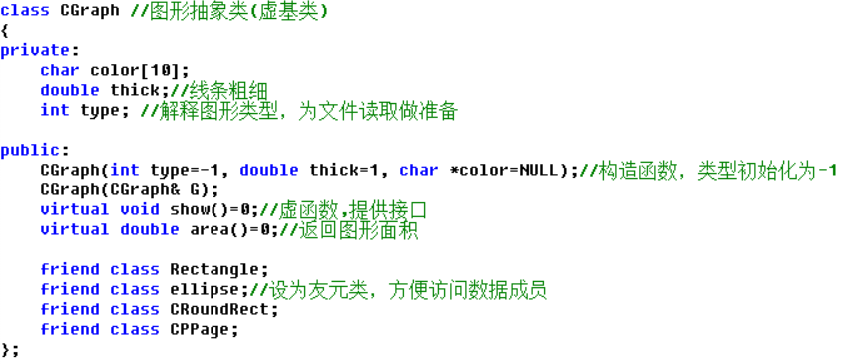

- Rectangle类：
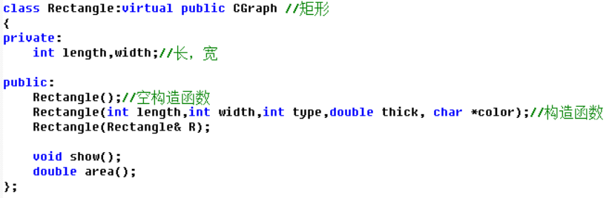

- ellipse类：

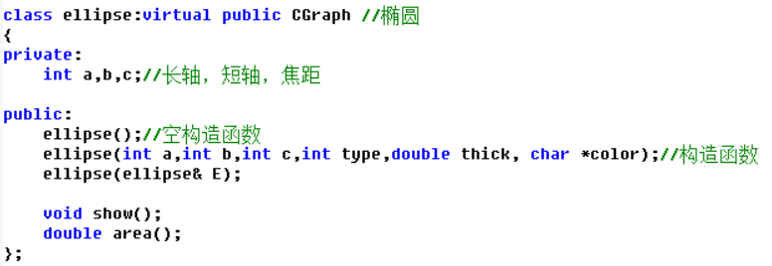

- CRoundRect类：

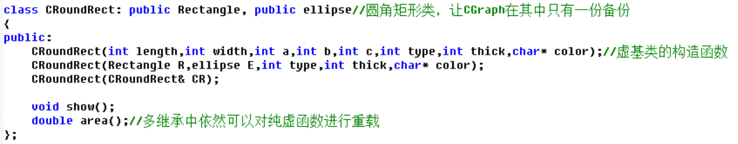

- CPPage类：

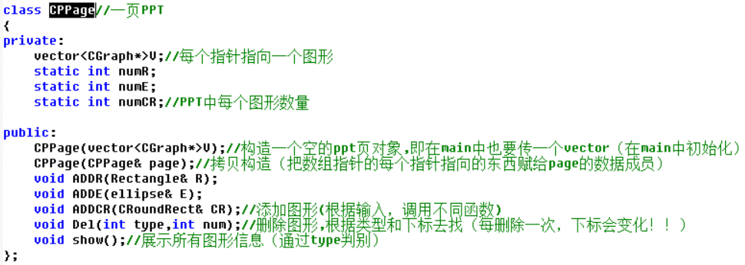

七 实验结果及分析
- 手动测试：
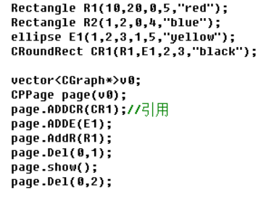
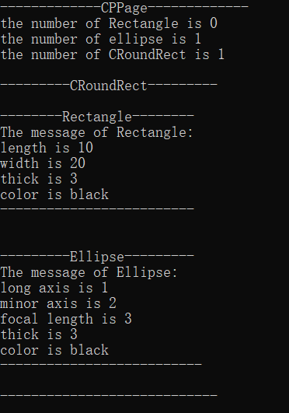

显示一页ppt的内容：
添加了一个矩形，椭圆，圆角矩形；
然后删除一个第一个矩形，显示ppt；
再删除一个矩形，返回错误；

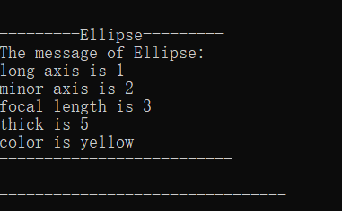

- 自动测试：
vector<CGraph*>v0;
CPPage Cpp(v0);
while(1){
cout<<"-----------------Please input the operation in a CPPage-----------------\n";
cout<<"1:Add a Rectangle 2:Add a Ellipse 3:ADD a CRoundRect\n";
cout<<"4:Delete a Rectangle 5:Delete a Ellipse 6:Delete a CRoundRect\n";
cout<<"0:Quit the program\n";
cout<<"------------------------------------------------------------------------\n";

int t; cin>>t;
switch (t)
{
case 0: return 0;break;
case 1:{
cout<<"Please input the message of the Rectangle\n";
cout<<"length,width:"; int length,width; cin>>length>>width;
cout<<"thick:"; int thick; cin>>thick;
cout<<"color:"; char c[10]; cin>>c;
Rectangle rec(length,width,0,thick,c);
Cpp.ADDR(rec);
Cpp.show();
break;
}
case 2: {
cout<<"Please input the message of the Ellipse\n";
cout<<"long axis:"; int a; cin>>a;
cout<<"minor axis:"; int b; cin>>b;
cout<<"focal length:"; int c; cin>>c;
cout<<"thick:"; int thick; cin>>thick;
cout<<"color:"; char color[10]; cin>>color;
ellipse ell(a,b,c,1,thick,color);
Cpp.ADDE(ell);
Cpp.show();
break;
}
case 3: {
cout<<"Please input the message of the CRoundRect\n";
cout<<"length,width:"; int length,width; cin>>length>>width;
cout<<"long axis:"; int a; cin>>a;
cout<<"minor axis:"; int b; cin>>b;
cout<<"focal length:"; int c; cin>>c;
cout<<"thick:"; int thick; cin>>thick;
cout<<"color:"; char color[10]; cin>>color;
CRoundRect CR(length,width,a,b,c,2,thick,color);
Cpp.ADDCR(CR);
Cpp.show();
break;
}
case 4:
int num1;
cin>>num1;
cout<<"Please input the number of the Rectangle\n";
Cpp.Del(0,num1);
Cpp.show();
break;
case 5:
int num2;
cin>>num2;
cout<<"Please input the number of the Rectangle\n";
Cpp.Del(1,num2);
Cpp.show();
break;
case 6:
int num3;
cin>>num3;
cout<<"Please input the number of the CRoundRect\n";
Cpp.Del(2,num3);
Cpp.show();
break;
}

}

case 4:
int num1;
cin>>num1;
cout<<"Please input the number of the Rectangle\n";
Cpp.Del(0,num1); //通过下标找到要删除的图形
Cpp.show();
break;
case 5:
int num2;
cin>>num2;
cout<<"Please input the number of the Rectangle\n";
Cpp.Del(1,num2);
Cpp.show();
break;
case 6:
int num3;
cin>>num3;
cout<<"Please input the number of the CRoundRect\n";
Cpp.Del(2,num3);
Cpp.show();
break;
}

}

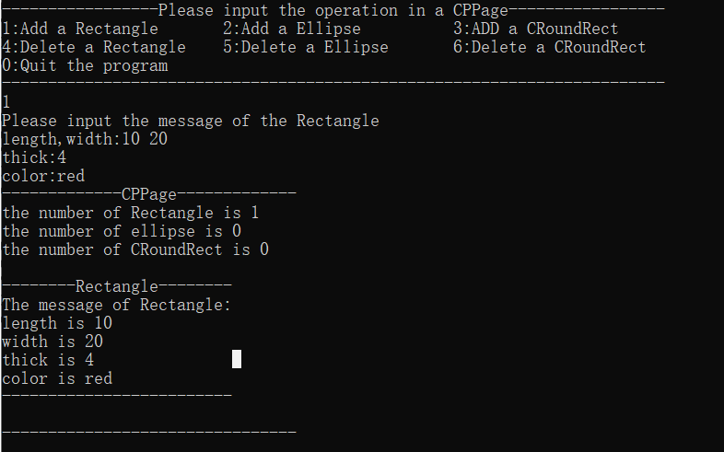

向PPT中添加一个矩形并展示

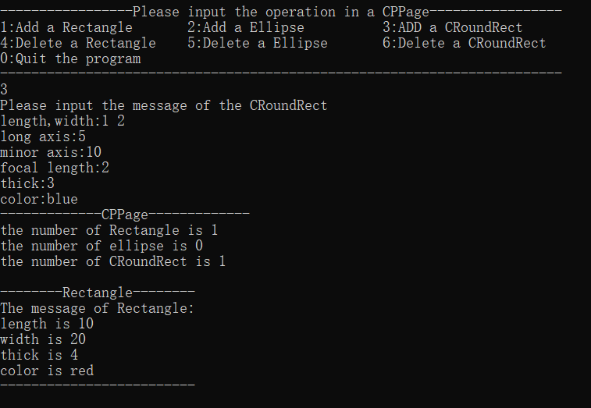

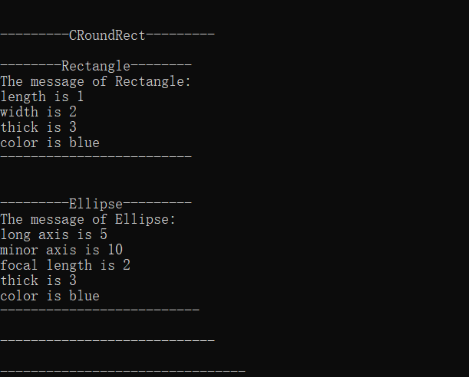

再向其中添加一个圆角矩形，并展示
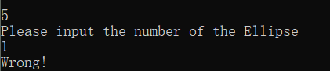

删掉不存在的椭圆，报错！

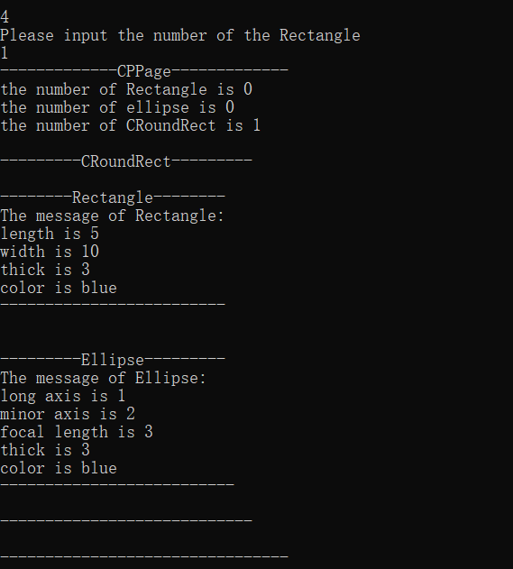

删掉下标为1的矩形

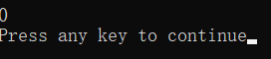

退出

八 实验体会（包括本实验中遇到的问题、具体的解决方法、还没有解决的问题、实验收获等）
- 结构体中的构造函数，用来解决在包含对象的结构体在初始化时就调用带参数的类的构造函数
- 通过下标来定向删除图形
- 在CGraph类中设置int type用来解释图形类型，为文件读取做准备
- 多继承中依然可以对虚基类的纯虚函数进行重载

附：函数实现
#include "base.h"
#include "derive.h"

Rectangle::Rectangle(){}

Rectangle::Rectangle(int length,int width,int type,double thick, char *color)
:CGraph(type,thick,color)
{
this->length=length;
this->width=width;
}

Rectangle::Rectangle(Rectangle& R)
:CGraph(R)//派生类的拷贝构造 调用基类的构造函数方式
{
this->length=R.length;
this->width=R.width;
}

void Rectangle::show()//实例化纯虚函数
{
cout<<"---------Rectangle---------\n";
cout<<"The message of Rectangle:\n";
cout<<"length is "<<length<<endl;
cout<<"width is "<<width<<endl;
cout<<"thick is"<<thick<<endl;
cout<<"color is"<<color<<endl;
cout<<"---------------------------\n\n";
}

double Rectangle::area()
{
return (this->length)*(this->width);
}

ellipse::ellipse() {}

ellipse::ellipse(int a,int b,int c,int type,double thick, char *color)
:CGraph(type,thick,color)
{
this->a=a;
this->b=b;
this->c=c;
}

ellipse::ellipse(ellipse& E)
:CGraph(E)
{
this->a=E.a;
this->b=E.b;
this->c=E.c;
}

void ellipse::show()
{
cout<<"---------Ellipse---------\n";
cout<<"The message of Ellipse:\n";
cout<<"long axis is "<<a<<endl;
cout<<"minor axis is "<<b<<endl;
cout<<"focal length is "<<c<<endl;
cout<<"thick is"<<thick<<endl;
cout<<"color is"<<color<<endl;
cout<<"---------------------------\n\n";
}

double ellipse::area()
{
return 3.14*a*b;
}

CRoundRect::CRoundRect(int length,int width,int a,int b,int c,int type,int thick,char *color)//虚基类的构造函数
:Rectangle(length,width,type,thick,color),ellipse(a,b,c,type,thick,color),CGraph(type,thick,color)//在矩形和椭圆对象的构造中，会跳过对图形类的构造
{}

CRoundRect::CRoundRect(Rectangle R,ellipse E,int type,int thick,char* color)
:Rectangle(R),ellipse(E),CGraph(type,thick,color)
{}

CRoundRect::CRoundRect(CRoundRect& CR)
:Rectangle(CR),ellipse(CR),CGraph(CR)
{}

void CRoundRect::show()
{
cout<<"---------CRoundRect---------\n";
Rectangle::show();
ellipse::show();
cout<<"---------------------------\n\n";
}

double CRoundRect::area()//多继承中依然可以对纯虚函数进行重载
{
return Rectangle::area()+ellipse::area();
}

CPPage::CPPage(vector<CGraph*>V)//构造一个空的ppt页对象,即在main中也要传一个vector（在main中初始化）
{
this->V=V;
}

CPPage::CPPage(CPPage& page)//拷贝构造（把数组指针的每个指针指向的东西赋给page的数据成员）
{
V=page.V;
numCR=page.numCR;
numE=page.numE;
numR=page.numR;
}

void CPPage::ADDR(Rectangle& R)
{
V.push_back((CGraph*)&R);
numR++;
}

void CPPage::ADDE(ellipse& E)
{
V.push_back((CGraph*)&E);
numE++;
}

void CPPage::ADDCR(CRoundRect& CR)
{
V.push_back((CGraph*)&CR);
numCR++;
}

void CPPage::show()//展示所有图形信息（通过type判别）
{
cout<<"---------CPPage---------\n";
CGraph* p;
for(int i=0;i<V.size();++i)
{
p=V[i];
p->show();
}
cout<<"---------------------------\n\n";

}

void CPPage::Del(int type,int num)
//删除图形,根据类型和下标去找（每删除一次，下标会变化！！）,即删除类型为type的第num个图形
{
if(V.empty())//PPtpage内为空，不能删除图形对象
{
cout<<"Wrong!\n";
return;
}

int t0=0,t1=0,t2=0;//记录当前个数

for(int i=0;i<V.size();++i)
{
if(V[i]->type==0)//矩形
{
t0++;
if(type==0&&t0==num)
{
V.erase(V.begin()+i);
return;
}

}
else if(V[i]->type==1)//椭圆
{
t1++;
if(type==1&&t1==num)
{
V.erase(V.begin()+i);
return;
}
}
else if(V[i]->type==2)//圆角矩形
{
t2++;
if(type==2&&t2==num)
{
V.erase(V.begin()+i);
return;
}
}
}

}

